PLAN ANUAL DE VACANTES 2022

PROPIEDAD DEL INSTITUTO NACIONAL PARA SORDOS INSOR

La información aquí contenida es propiedad del INSTITUTO NACIONAL PARA SORDOS INSOR, por lo tanto, no debe reproducirse, exponerse o discutirse más allá del grupo a quien va dirigida. Al recibir este documento, el destinatario acuerda no reproducir o hacer esta información disponible en ninguna forma a personas que no estén directamente relacionadas y sean responsables de la evaluación de su contenido.

TABLA DE CONTENIDO
INTRODUCCIÓN 3
1. OBJETIVO 4
2. MARCO NORMATIVO 4
3. ALCANCE 6
4. CONCEPTOS 6
5. RESPONSABILIDAD 8
6. METODOLOGÍA PARA LA PROVISIÓN 8
7. CONTENIDO DEL PLAN ANUAL DE VACANTES DEL INSOR 17
8. CARACTERIZACION FUNCIONARIOS PLANTA INSOR 25
9. BIBLIOGRAFÍA 33

INTRODUCCIÓN

El Plan Anual de Vacantes, es un instrumento que tiene como propósito, la administración y actualización de la información sobre los cargos vacantes del Instituto Nacional para Sordos -INSOR, a fin de establecer la programación de la provisión de los empleos con vacancia definitiva o temporal que se deben proveer en la siguiente o inmediata vigencia fiscal, una vez se genere, para que no afecte el servicio público, siempre y cuando se cuente con la disponibilidad presupuestal para su provisión.
Así mismo, permite proyectar el procedimiento de selección, perfiles y número de cargos existentes que deban ser objeto de provisión, con el fin de garantizar el adecuado funcionamiento de los servicios que se prestan en el Instituto. En lo que corresponde a la actualización de la información de las vacancias, esta se debe realizar en la medida en que se vayan cubriendo las mismas o si se genera en otras. Igualmente, busca establecer cuáles son las necesidades de planta para el cumplimiento de las funciones de la entidad.
Por lo anterior, el Instituto desarrollará el plan anual de vacantes de conformidad con la normatividad que regula la materia y de acuerdo a las políticas que establece el Departamento Administrativo de la Función Pública - DAFP.

OBJETIVO

El Plan Anual de Vacantes tiene por objetivo, identificar los empleos de carrera administrativa que se encuentran en vacancia definitiva o temporal y diseñar las estrategias de planeación mediante las cuales estas se puedan proveer, de acuerdo con las necesidades de la planta de personal.

Objetivos Específicos

- Establecer las necesidades de los recursos humanos, de acuerdo con los requerimientos de la planta con la estructura actual.
- Determinar la modalidad de provisión de los empleos que se encuentran vacantes.
- Promover la provisión definitiva de los cargos vacantes.

2. MARCO NORMATIVO

El Plan Anual de Vacantes del Instituto Nacional para Sordos -INSOR se fundamenta de acuerdo a lo establecido en la Ley 909 de 2004, Decreto 2482 de 2012, Decreto 1083 de 2015, Decreto 648 de 2017, Decreto 1499 de 2017 entre otros.
- Literal B) del Artículo 15 de la Ley 909 de 2004, el cual establece: “Elaborar el plan anual de vacantes y remitirlo al Departamento Administrativo de la Función Pública, información que será utilizada para la planeación del recurso humano y la formulación de políticas”.

- Decreto 2482 de 2012: Por el cual se establecen los lineamientos generales para la integración de la planeación y la gestión. Literal c) Artículo 3°, el cual prescribe “Gestión del talento humano. Orientada al desarrollo y cualificación de los servidores públicos buscando la observancia del principio de mérito para la provisión de los empleos, el desarrollo de competencias, vocación del servicio, la aplicación de estímulos y una gerencia pública enfocada a la consecución de resultados. Incluye, entre otros el Plan Institucional de Capacitación, el Plan de Bienestar e Incentivos, los temas relacionados con Clima Organizacional y el Plan Anual de Vacantes”.

- Decreto 1083 de 2015, “Articulo 2.2.22.3. Políticas de Desarrollo Administrativo. Adóptense las siguientes políticas que contienen, entre otros, aspectos de que trata el artículo 17 de la Ley 489 de 1998: (…) c) Gestión del talento humano. Orientada al desarrollo y cualificación de los servidores públicos buscando observancia del principio de mérito para provisión de los empleos, el desarrollo de competencias, vocación del servicio, la aplicación de estímulos y una gerencia pública enfocada a la consecución de resultados. Incluye, entre otros Plan Institucional de Capacitación, Plan de Bienestar e Incentivos, los temas relacionados con Clima Organizacional y el Plan Anual de Vacantes.”.

- Decreto 648 de 2017 por el cual se modifica y adiciona el Decreto 1083 de 2015.

- Decreto 1499 de 2017, capitulo 3 en el cual se modifica el Modelo Integrado de Planeación el cual consiste en implementar un Plan de Acción y obtener un impacto en la Gestión Estratégica del Talento Humano.

En este plan se busca fortalecer los aspectos del ciclo del servidor (Ingreso, Desarrollo y Retiro). Como también crear las Políticas de Gestión Estratégica del Talento Humano en el que incluye Rutas de Creación de Valor para enmarcar las acciones previstas en dicho plan.
Las Rutas de Creación son: Ruta de la Felicidad, Ruta del Crecimiento, Ruta del Servicio, Ruta de la Calidad y, la Ruta del Análisis de Datos. Esta última, es el análisis de información actualizada, obtenida en la etapa: “Disponer de información”, acerca del talento humano, pues permite, aunado a la tecnología, tomar decisiones en tiempo real y diseñar estrategias que permitan impactar su desarrollo, crecimiento y bienestar, obteniendo mejores competencias, motivación y compromiso. Esta ruta se relaciona, entre otras, con las siguientes temáticas: planta de personal, caracterización del talento humano, plan de vacantes, ley de cuotas, SIGEP.

ALCANCE

Este Plan, junto con el Plan de Previsión del Talento Humano, permite aplicar la planeación del talento humano tanto a corto como a mediano plazo, respecto al cálculo del número de empleados requeridos para atender las necesidades presentes y futuras derivadas del ejercicio de las competencias del Instituto Nacional para Sordos; identificar las formas de cubrir las necesidades cuantitativas y cualitativas de personal para el período anual, considerando las medidas de ingreso, ascenso, capacitación y formación; y la estimación de todos los costos de personal derivados de las medidas anteriores y el aseguramiento de su financiación con el presupuesto asignado.

CONCEPTOS

4.1. Empleo Público:

El artículo 2° del Decreto 770 de 2005, define el empleo público como “el conjunto de funciones, tareas y responsabilidades que se asignan a una persona y las competencias requeridas para llevarlas a cabo, con el propósito de satisfacer el cumplimiento de los planes de desarrollo y los fines del Estado”.
Igualmente, señala que las competencias laborales, funciones y requisitos específicos para su ejercicio serán fijados por los respectivos organismos o entidades, con sujeción a los que establezca el Gobierno Nacional, de acuerdo con los parámetros descritos en el artículo quinto del presente decreto salvo para aquellos empleos cuyas funciones y requisitos estén ordenados en la Constitución Política o en la ley.

4.2. Clasificación de los empleos según la naturaleza de las funciones.

En el Decreto 1083 de 2015, según la naturaleza general de sus funciones, las competencias y los requisitos exigidos para su desempeño, los empleos de las entidades u organismos del orden nacional se encuentran clasificados en los siguientes niveles jerárquicos: Nivel Directivo, Nivel Asesor, Nivel Profesional, Nivel Técnico y Nivel Asistencial.
- Nivel Directivo: Comprende los empleos a los cuales corresponden funciones de dirección general, de formulación de políticas institucionales y de adopción de planes, programas y proyectos. Adicionalmente estos cargos son de Gerencia Pública.

- Nivel Asesor: Agrupa los empleos cuyas funciones consisten en asistir, aconsejar y asesorar directamente a los empleados públicos de la alta dirección de la rama ejecutiva del orden nacional.

- Nivel Profesional: Agrupa los empleos cuya naturaleza demanda la ejecución y aplicación de los conocimientos propios de cualquier carrera profesional, diferente a la técnica profesional y tecnológica, reconocida por la ley y que, según su complejidad y competencias exigidas, les pueda corresponder funciones de coordinación, supervisión y control de áreas internas encargadas de ejecutar los planes, programas y proyectos institucionales.

- Nivel Técnico: Comprende los empleos cuyas funciones exigen el desarrollo de procesos y procedimientos en labores técnicas misionales y de apoyo, así como las relacionadas con la aplicación de la ciencia y la tecnología.

- Nivel Asistencial: Comprende los empleos cuyas funciones implican el ejercicio de actividades de apoyo y complementarias de las tareas propias de los niveles superiores, o de labores que se caracterizan por el predominio de actividades manuales o tareas de simple ejecución.

RESPONSABILIDAD

El responsable de presentar el Plan Anual de Vacantes y actualizarlo cada vez que se produzcan las mismas, corresponde al Coordinador del Grupo Interno de Trabajo de Talento Humano del Instituto Nacional para Sordos -INSOR o quien haga sus veces.

METODOLOGÍA PARA LA PROVISIÓN

El Plan Anual de Vacantes, se desarrollará teniendo en cuenta los lineamientos establecidos por el Departamento Administrativo de la Función Pública.
El Coordinador del Grupo Interno de Trabajo de Talento Humano o quien éste designe, informará sobre los cargos vacantes y actualizará mensualmente el plan cada vez que ocurra una vacancia definitiva de los empleos, por cualquier motivo que pueda generarse, de conformidad con lo establecido en la Ley 909 de 2004 y se llevará dicha información en una base de datos creada para tal fin de acuerdo con el formato diseñado por el Departamento Administrativo de la Función Pública – DAFP y ajustado por el Instituto Nacional para Sordos - INSOR según sus necesidades.
Para la vigencia 2022 se hace necesario la actualización del Manual de Funciones y competencias de los funcionarios vinculados en la Planta Global de la Entidad bajo el contexto la necesidad de articular los nuevos grupos y las metas misionales trazadas como primera instancia, así como el alistamiento al concurso de méritos de los cargos vacantes registrados en la OPEC, proceso a realizarse con el acompañamiento de la Comisión Nacional del Servicio Civil.
Teniendo en cuenta las comunicaciones emitidas por la Comisión Nacional del Servicio Civil a lo largo de la vigencia 2022, se tiene proyectado ejecutar a mediano plazo el concurso de méritos previa solución al ajuste razonable y disposición de recursos presupuestales para el mismo, teniendo en cuenta que se debe realizar interpretación a Lengua de Señas Colombiana (LSC) para que sea accesible a población sorda.

6.1. Metodología de Provisión de vacantes a Corto Plazo

6.1.1. Proceso de selección: Los empleos públicos se podrán proveer de manera definitiva o transitoria mediante encargo o nombramiento provisional. Para dar cumplimiento a la provisión debida de los cargos, se realizará una verificación mes a mes de las vacantes que resulten por alguna de las causales contenida en las normas vigentes, tales como renuncia, por pensión, por invalidez, etc.
La provisión transitoria de los empleos de carrera a través de encargo o nombramiento provisional se realizará de acuerdo con lo estipulado por la Comisión Nacional del Servicio Civil en la Circular N° 003 del 11 de junio de 2014.
Para el caso de los empleos de libre nombramiento y remoción, estos serán provistos por nombramiento ordinario, previo el cumplimiento de los requisitos exigidos para el desempeño del empleo y el procedimiento establecido en la Ley 909 de 2004 y la Ley 1960 de 2019.
Considerando que aún no se ha finalizado la gestión ante la Comisión Nacional del Servicio Civil para la realización del concurso de méritos, la selección de personal se realizará así:
- Una vez se genere una vacante, esta deberá actualizarse en la base de datos mensual que administrará el Coordinador del Grupo Interno de Trabajo de Talento Humano.

- Se presentará la vacante al Secretaria General y se pondrá en conocimiento a la Dirección General, para establecer los lineamientos de la provisión.

- En los casos en que lo disponga la ley, se verificará que no haya lista de elegibles una vez se surta el concurso de méritos de la Entidad para la provisión del cargo. La lista de elegibles será solicitada por la Coordinación de Talento Humano a la CNSC y de existir, se procede al nombramiento en período de prueba y se expedirán los actos administrativos correspondientes, según los parámetros legales.

- En caso de no existir lista de elegibles vigente, se procederá a realizar el estudio de encargo para servidores de carrera.

- Si existe un servidor de carrera que cumpla con los requisitos para ser nombrado mediante encargo, se expedirán los actos administrativos correspondientes, según los parámetros legales.

- En caso de que ninguno de los servidores de carrera cumpla con los requisitos para ser encargado, se procederá a realizar nombramiento provisional.

- El trámite de expedición de los actos administrativos de nombramiento para los cargos a proveer, posterior a la realización de las entrevistas y/o pruebas a los candidatos en los casos que corresponde, iniciara con la comunicación interna de la Coordinación de Talento Humano, a la Dirección General y a la Secretaria General, adjuntando la certificación de cumplimiento de requisitos, con sus respectivos soportes y anexando la proyección de la resolución de nombramiento.

- Una vez expedida la Resolución de nombramiento por parte de la Dirección General, El Grupo Interno de Trabajo de Talento Humano:

  - Solicitará publicación del acto administrativo de nombramiento en la página web del Instituto.
  - Notificará al aspirante su nombramiento, informándole que dispone de 10 días para su aceptación.
  - En caso de aceptar se procederá a solicitar los documentos respectivos para construir la historia laboral del servidor.

- La Secretaria General realizará el acto de posesión del funcionario lo cual se dejará constancia en el acta suscrita por los intervinientes.

- El Grupo Interno de Trabajo de Talento Humano notificará las funciones al posesionado, a través de comunicación interna o de correo electrónico.

6.1.1.2. Proceso de selección Empleos de Carrera Administrativa

La provisión de los empleos de carrera administrativa se realizará de acuerdo al orden de prioridad establecido en al artículo 2.2.5.3.2 del Decreto 648 de 2017, así:
- Con la persona que al momento de su retiro ostentaba derechos de Carrera y cuyo reintegro haya sido ordenado por autoridad judicial.

- Por traslado del empleado con derechos de carrera que demuestre su condición de desplazado por razones de violencia en los términos de la Ley 387 de 1997, una vez impartida la orden por la Comisión Nacional del Servicio Civil.

- Con la persona de carrera administrativa a la cual se le haya suprimido el cargo y que hubiere optado por el derecho preferencial a ser reincorporado a empleos iguales o equivalentes, conforme con las reglas establecidas en el presente decreto y de acuerdo con lo ordenado por la Comisión Nacional del Servicio Civil.

- Con la persona que al momento en que deba producirse el nombramiento ocupe el primer puesto en lista de elegibles para el empleo ofertado que fue objeto de convocatoria para la respectiva entidad.

Si no es posible la provisión del empleo deberá realizarse proceso de selección específico para la respectiva entidad.
Una vez provistos en período de prueba los empleos convocados a concurso con las listas de elegibles elaboradas como resultado de los procesos de selección, tales listas, durante su vigencia, sólo podrán ser utilizadas para proveer de manera específica las vacancias definitivas que se generen en los mismos empleos inicialmente convocados, con ocasión de la configuración para su titular de alguna de las causales de retiro del servicio consagradas en el artículo 41 de la Ley 909 de 2004.
Cuando la lista de elegibles elaborada como resultado de un proceso de selección esté conformada por un número menor de aspirantes al de empleos ofertados a proveer, la administración, antes de efectuar los respectivos nombramientos en período de prueba y retirar del servicio a los provisionales, deberá tener en cuenta el siguiente orden de protección generado por:
- Enfermedad catastrófica o algún tipo de discapacidad.

- Acreditar la condición de padre o madre cabeza de familia en los términos señalados en las normas vigentes y la jurisprudencia sobre la materia.

- Ostentar la condición de pre pensionados en los términos señalados en las normas vigentes y la jurisprudencia sobre la materia.

- Tener la condición de empleado amparado con fuero sindical

6.1.1.3. Proceso de selección Empleos de Libre Nombramiento y Remoción

De conformidad con la Ley 909 de 2004, los empleos de libre nombramiento y remoción serán provistos por nombramiento ordinario, previo el cumplimiento de los requisitos exigidos para el desempeño del empleo y el procedimiento establecido en esta ley.

6.1.1.4 Condiciones para la movilidad laboral

De conformidad en el Capítulo 4, Articulo 2.2.5.4.2 del Decreto 648 de 2017 se podrán efectuar movimientos de personal como traslado o Permuta, Encargo, Reubicación y/o Ascenso.
Hay traslado cuando se provee, con un empleado en servicio activo, un cargo en vacancia definitiva, con funciones afines al que desempeña, de la misma categoría observando que el empleo a proveer tenga funciones afines al que desempeña, de la misma categoría y para el cual se exijan requisitos mínimos similares.
Se considera que existe traslado cuando la administración del Instituto Nacional para Sordos - INSOR, hace permutas entre empleados que desempeñen cargos de funciones afines o complementarias, que tengan la misma categoría y para los cuales se exijan requisitos mínimos similares.
Los traslados o permutas podrán hacerse dentro de la misma entidad o de un organismo a otro, con el lleno de los requisitos previstos en el Decreto 648 de 2017. Cuando se trate de un traslado o permuta entre organismos, los jefes de cada entidad deberán autorizarlos mediante acto administrativo.
Como reglas generales del traslado se podrán realizar por necesidades del servicio siempre y cuando no implique condiciones menos favorables para el empleado, o cuando sea solicitado por los empleados interesados, siempre que el movimiento no afecte el servicio.
Dichos traslados o permutas procederán entre organismos del orden nacional y territorial.

6.1.1.5 Condiciones de Permanencia

La permanencia en el servicio está sujeta al cumplimiento de los principios establecidos en el artículo 37 de la Ley 909 de 2004, así:
- Mérito: A los cargos de carrera administrativa, se les exige calificación satisfactoria en el desempeño del empleo, logro de resultados y realizaciones en el desarrollo y ejercicio de la función pública y la adquisición de las nuevas competencias que demande el ejercicio de la misma.

- Cumplimiento: Todos los empleados deberán cumplir cabalmente las normas que regulan la función pública y las funciones asignadas al empleo.

- Evaluación. El empleado público de carrera administrativa y libre nombramiento y remoción colaboran activamente en el proceso de evaluación personal e institucional. Los provisionales quedan sujetos al proceso de concurso u otra situación.

- Promoción de lo público. Es tarea de cada empleado la búsqueda de un ambiente colaborativo y de trabajo en grupo y de defensa permanente del interés público en cada una de sus actuaciones y las de la Administración Pública. Cada empleado asume un compromiso con la protección de los derechos, los intereses legales y la libertad de los ciudadanos.

- Garantizar una inducción de manera personalizada en la primera semana de nombramiento de acuerdo lo establecido en el plan de capacitación y para la vigencia 2022.

6.1.1.5 Condiciones para el Retiro

El retiro del servicio implica la cesación del ejercicio de funciones públicas. Es necesario aclarar que es reglada la competencia para el retiro de los empleos de carrera, de conformidad con las causales consagradas por la Constitución Política y la ley y deberá efectuarse mediante acto motivado.
Además, la competencia para efectuar la remoción en empleos de libre nombramiento y remoción es discrecional y se efectuará mediante acto no motivado, conforme a lo establecido en la Ley 909 de 2004.
Teniendo en cuenta el artículo 41 de la Ley 909 de 2004 y el Articulo 2.2.5.2.1 del Decreto 648 de 2017 donde establecen las causales de retiro del servicio de quienes estén desempeñando empleos de libre nombramiento y remoción y de carrera administrativa se produce en los siguientes casos:
- Por declaratoria de insubsistencia del nombramiento en los empleos de libre nombramiento y remoción;

- Por declaratoria de insubsistencia del nombramiento, como consecuencia del resultado no satisfactorio en la evaluación del desempeño laboral de un empleado de carrera administrativa;

- Declarado inexequible

- Por renuncia regularmente aceptada;

- Retiro por haber obtenido la pensión de jubilación o vejez;

- Por invalidez absoluta;

- Por edad de retiro forzoso;

- Por destitución, como consecuencia de proceso disciplinario;

- Por declaratoria de vacancia del empleo en el caso de abandono del mismo;

- Por revocatoria del nombramiento por no acreditar los requisitos para el desempeño del empleo, de conformidad con el artículo 5º. de la Ley 190 de 1995, y las normas que lo adicionen o modifiquen;

- Por orden o decisión judicial;

- Por supresión del empleo;

- Por muerte;

- Por las demás que determinen la Constitución Política y las leyes.
Teniendo en cuenta los numerales del aparte anterior donde establecen las causales de retiro del servicio, para el Instituto Nacional para Sordos – INSOR, solo es viable prever las circunstancias consagradas en los ítems e) Retiro por haber obtenido la pensión de jubilación o vejez y g) Edad de retiro forzoso.
Para anticiparse a estas situaciones, el Instituto Nacional para Sordos -INSOR se encuentra realizando el análisis correspondiente de las Hojas de Vida de los funcionarios de la planta global, tendiente a establecer con la debida antelación el momento en que se producirán vacantes por esta circunstancia y así mantenerse actualizado frente a este hecho.
De acuerdo con lo anterior, en esta condición al momento no se encuentran funcionarios del Instituto, que hayan cumplido la edad de retiro forzoso (70 años), no obstante, se identificaron dos (07) servidores en situación de pre-pensionados, cuatro (03) funcionarias con la edad y el tiempo requerido para acceder a la pensión, y tres (04) funcionarias que cumplen con el requisito de edad y no cumplen con el requisito de semanas cotizadas, tal como se ilustra a continuación:

Información tomada de la base de datos de los servidores de planta.

Las demás situaciones de retiro del servicio público, no son predecibles, por lo cual serán vacantes generadas en el transcurrir de la anualidad y por tanto en aras de la prestación del servicio, se atenderán en su debido momento. Estas vacantes a las que se hacen referencia son las que se ocasionan por renuncia de los funcionarios actuales, situaciones que se presentan en la mayoría de los casos.
La desvinculación de personal, se realizará teniendo en cuenta lo establecido en el proceso de “Desvinculación de Servidores Públicos”, diseñado para tal fin por el Instituto Nacional para Sordos -INSOR.

6.2. Metodología de Provisión de empleos a Mediano Plazo:

Es una metodología prevista cuando existen listas de elegibles o algunas de las causales de los literales a y c del numeral 5.1.1.2 de este documento o encargo, se procederá a dar cumplimiento con la normatividad legal que rige su provisión en propiedad. De lo contrario se procederá como lo señala el numeral anterior, hasta tanto se provea por el sistema legalmente previsto en propiedad.

CONTENIDO DEL PLAN ANUAL DE VACANTES DEL INSOR

El presente documento contiene toda la normatividad y especificaciones necesarias para cumplir con la provisión de vacantes en la entidad, así mismo el desarrollo de este plan está basado en las políticas establecidas por el Departamento Administrativo de la Función Pública – DAFP. Los empleos públicos pueden ser provistos de manera definitiva o transitoria mediante encargo o nombramiento provisional. Los términos de las mismas varían dependiendo la naturaleza del cargo si es de carrera administrativa o de libre nombramiento y remoción.

7.1. Planta actual del Instituto Nacional para Sordos – INSOR

1. Estructura de la planta

A continuación, se describe la Planta de Personal actual de la entidad:

De acuerdo a lo que establece el Decreto 2107 de 2013 en su artículo 2° se tiene lo siguiente:

N° de Cargos | Dependencia y Denominación del Empleo | Código | Grado
DESPACHO DIRECCIÓN GENERAL
1 (Uno) | Director General Entidad Descentralizada | 0015 | 19
1 (Uno) | Asesor | 1020 | 06
2 (Dos) | Asesor | 1020 | 05
1 (Uno) | Secretario Ejecutivo | 4210 | 16
1 (Uno) | Conductor Mecánico | 4103 | 13
PLANTA GLOBAL
1 (Uno) | Secretario General de Entidad Descentralizada | 0037 | 17
2 (Dos) | Subdirector General de Entidad Descentralizada | 0040 | 15
1 (Uno) | Jefe de Oficina Asesora de Jurídica | 1045 | 07
1 (Uno) | Jefe de Oficina Asesora de Planeación | 1045 | 07
5 (Cinco) | Profesional Especializado | 2028 | 14
8 (Ocho) | Profesional Especializado | 2028 | 13
2 (Dos) | Profesional Especializado | 2028 | 12
6 (Seis) | Profesional Universitario | 2044 | 10
2 (Dos) | Profesional Universitario | 2044 | 09
11 (Once) | Profesional Universitario | 2044 | 08
4 (Cuatro) | Profesional Universitario | 2044 | 07
6 (Seis) | Profesional Universitario | 2044 | 06
2 (Dos) | Profesional Universitario | 2044 | 01
2 (Dos) | Técnico Administrativo | 3124 | 11
2 (Dos) | Técnico Operativo | 3132 | 09
2 (Dos) | Técnico Operativo | 3132 | 08
1 (Uno) | Auxiliar Administrativo | 4044 | 14
3 (Tres) | Auxiliar Administrativo | 4044 | 13
2 (Dos) | Auxiliar Administrativo | 4044 | 12
1 (Uno) | Auxiliar Administrativo | 4044 | 11
2 (Dos) | Auxiliar de Servicios Generales | 4064 | 07

La Resolución 132 del 7 de septiembre de 2021 “Por el cual se derogan las Resoluciones 062 del 05 de mayo de 2021 y 094 del 30 de junio de 2021y se configuran los Grupos Internos de Trabajo del Instituto Nacional para Sordos - INSOR”, vigente a la fecha establece lo siguiente:

“ARTÍCULO 27. – Asignar a los grupos internos de trabajo los siguientes cargos de la planta global de la Entidad:”

SUBDIRECCIÓN DE GESTIÓN EDUCATIVA - CALIDAD EDUCATIVA
No. Cargos | Denominación | Código | Grado | Clasificación del empleo
1 | Profesional Universitario | 2044 | 10 | Carrera Administrativa
1 | Profesional Universitario | 2044 | 8 | Provisional
2 | Profesional Universitario | 2044 | 6 | Provisional

SUBDIRECCIÓN DE GESTIÓN EDUCATIVA - ASESORIA Y ASISTENCIA
TÉCNICA TERRITORIAL
No. Cargos | Denominación | Código | Grado | Clasificación del empleo
2 | Profesional Universitario | 2044 | 8 | Provisional
1 | Profesional Universitario | 2044 | 6 | Provisional
1 | Profesional Universitario | 2044 | 1 | Provisional
1 | Auxiliar Administrativo | 4044 | 12 | Provisional

SUBDIRECCIÓN DE GESTIÓN EDUCATIVA –
LENGUAS E INTERPRETACIÓN
No. Cargos | Denominación | Código | Grado | Clasificación del empleo
1 | Profesional Especializado | 2028 | 12 | Carrera Administrativa
1 | Profesional  Universitario | 2044 | 7 | Provisional
1 | Profesional Universitario | 2044 | 6 | Provisional
1 | Técnico Operativo | 3132 | 8 | Provisional

SUBDIRECCIÓN DE GESTIÓN EDUCATIVA –
REFERENTES Y CONTENIDOS EDUCATIVOS
No. Cargos | Denominación | Código | Grado | Clasificación del empleo
1 | Profesional Especializado | 2028 | 14 | Carrera Administrativa
1 | Profesional Universitario | 2044 | 9 | Carrera Administrativa
1 | Profesional Universitario | 2044 | 8 | Provisional
1 | Profesional Universitario | 2044 | 6 | Provisional

SUBDIRECCIÓN DE PROMOCIÓN Y DESARROLLO –
ARTICULACIÓN PARA EL GOCE EFECTIVO DE DERECHOS
No. Cargos | Denominación | Código | Grado | Clasificación del empleo
3 | Profesional Especializado | 2028 | 14 | Provisionalidad – Carrera Administrativa
1 | Profesional Especializado | 2028 | 13 | Carrera Administrativa
2 | Profesional Universitario | 2044 | 8 | Provisionalidad

SUBDIRECCIÓN DE PROMOCIÓN Y DESARROLLO –
INFORMACION Y CONTENIDOS ACCESIBLES
No. Cargos | Denominación | Código | Grado | Clasificación del empleo
2 | Profesional Especializado | 2028 | 13 | Provisionalidad – Carrera Administrativa
1 | Profesional Universitario | 2044 | 7 | Provisionalidad
1 | Técnico Operativo | 3132 | 9 | Provisionalidad

SUBDIRECCIÓN DE PROMOCIÓN Y DESARROLLO –
INSOR LAB : OBSERVATORIO SOCIAL
No. Cargos | Denominación | Código | Grado | Clasificación del empleo
1 | Profesional Universitario | 2044 | 9 | Provisionalidad
3 | Profesional Universitario | 2044 | 8 | Provisionalidad

SECRETARIA GENERAL – FINANCIERA
No. Cargos | Denominación | Código | Grado | Clasificación del empleo
1 | Profesional Especializado | 2028 | 13 | Provisionalidad
3 | Profesional Universitario | 2044 | 10 | Provisionalidad / Libre Nombramiento y Remoción
1 | Auxiliar Administrativo | 4044 | 14 | Carrera Administrativa

SECRETARIA GENERAL –
GESTIÓN DE BIENES Y SERVICIOS
No. Cargos | Denominación | Código | Grado | Clasificación del empleo
1 | Profesional  Universitario | 2044 | 10 | Provisionalidad
1 | Profesional  Universitario | 2044 | 7 | Provisionalidad
1 | Profesional  Universitario | 2044 | 6 | Libre Nombramiento  y Remoción
1 | Técnico  Administrativo | 3124 | 11 | Carrera  Administrativa
1 | Auxiliar  Administrativo | 4044 | 13 | Carrera  Administrativa
2 | Auxiliar de  Servicios  Generales | 4064 | 7 | Provisionalidad

SECRETARIA GENERAL - TALENTO HUMANO
No. Cargos | Denominación | Código | Grado | Clasificación del empleo
1 | Profesional Especializado | 2028 | 13 | Provisionalidad
1 | Profesional Universitario | 2044 | 8 | Provisionalidad
1 | Profesional Universitario | 2044 | 1 | Provisionalidad
1 | Técnico Administrativo | 3124 | 11 | Carrera Administrativa
1 | Auxiliar Administrativo | 4044 | 12 | Provisionalidad

OFICINA DE PLANEACIÓN Y SISTEMAS- RELACIÓN CON EL CIUDADANO
No. Cargos | Denominación | Código | Grado | Clasificación del empleo
1 | Profesional Especializado | 2028 | 14 | Provisionalidad
2 | Profesional Especializado | 2028 | 13 | Carrera Administrativa / Provisional
1 | Profesional Universitario | 2044 | 7 | Provisionalidad
1 | Técnico Operativo | 3132 | 9 | Provisionalidad
1 | Auxiliar Administrativo | 4044 | 11 | Provisionalidad

La planta total del Instituto Nacional para Sordos – INSOR, se encuentra distribuida así:
TIPO VINCULACIÓN | N.º CARGOS
LIBRE NOMBRAMIENTO | 13
CARRERA ADMINISTRATIVA | 15
PROVISIONAL | 44
TOTAL | 72
Información tomada de la base de datos de los servidores de planta realizada en la oficina de talento humano frente a la historia laboral de cada servidor de la entidad.

A continuación, se relacionan los cargos en vacancia definitiva de la planta global del Instituto:

Fuente: Instituto Nacional Para Sordos, 2021.

Para el año 2022, siguiendo los lineamientos de austeridad del Gobierno Nacional, no se ha contemplado presentar proyectos de reestructuración. No obstante, las necesidades del Instituto requieren la creación y supresión de cargos.
Los archivos mensuales de vacantes, se encontrarán en una carpeta compartida de talento humano. Así mismo, el plan es presentado mensualmente a la Comisión de Personal e informando a la Secretaria General por parte del Grupo de Talento Humano. De igual manera se presentarán los informes a la Función Pública una vez sea por ella solicitados.
De otra parte, se observa que la Oficina Asesora jurídica se encuentra provista solamente con un funcionario, quien es el jefe de la misma, el cual es un empleo denominado Jefe de Oficina Asesora de Jurídica Código 1045 Grado 07, determinándose con esto un riesgo en el control y ejecución de los procesos y procedimientos de la dependencia.
Se requiere asignar el funcionario responsable de la Oficina de Control Interno Disciplinario de acuerdo a lo que establece la Ley 1952 de 2019 la cual establece en el artículo 93 lo siguiente: “Control Disciplinario Interno. Toda entidad u organismo del Estado, con excepción de las competencias de la Comisión Nacional de Disciplina Judicial y las Comisiones Seccionales de Disciplina Judicial, o quienes hagan sus veces, debe organizar una unidad u oficina del más alto nivel, cuya estructura jerárquica permita preservar la garantía de la doble instancia, encargada de conocer y fallar en primera instancia los procesos disciplinarios que se adelanten contra sus servidores. Si no fuere posible garantizar la segunda instancia por razones de estructura organizacional conocerá del asunto la Procuraduría General de la Nación de acuerdo a sus competencias.
En aquellas entidades u organismos donde existan regionales o seccionales, se podrán crear oficinas de control interno del más alto nivel, con las competencias y para los fines anotados.
En todo caso, la segunda instancia será de competencia del nominador, salvo disposición legal en contrario. En aquellas entidades donde no sea posible organizar la segunda instancia, será competente para ello el funcionario de la Procuraduría a quien le corresponda investigar al servidor público de primera instancia.
Parágrafo 2°. Se entiende por oficina del más alto nivel la conformada por servidores públicos mínimo del nivel profesional de la administración. El jefe de la Oficina de Control Disciplinario Interno, quien deberá ser abogado, pertenecerá al nivel directivo de la entidad”

CARACTERIZACION FUNCIONARIOS PLANTA INSOR

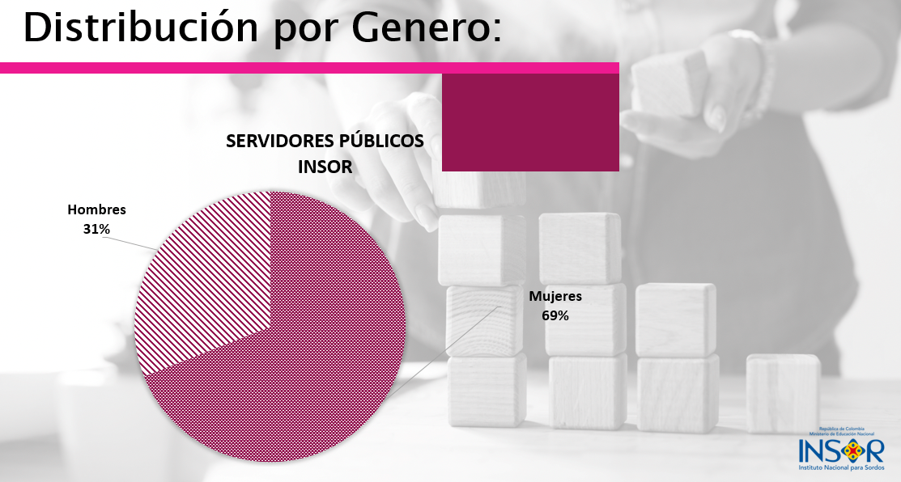

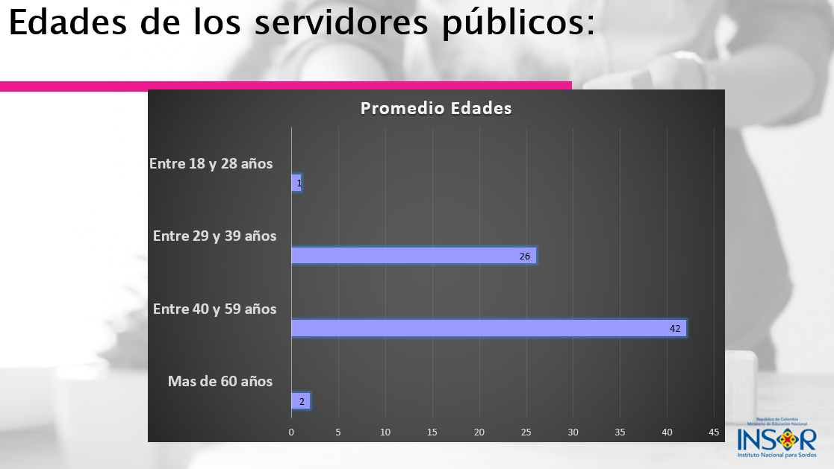
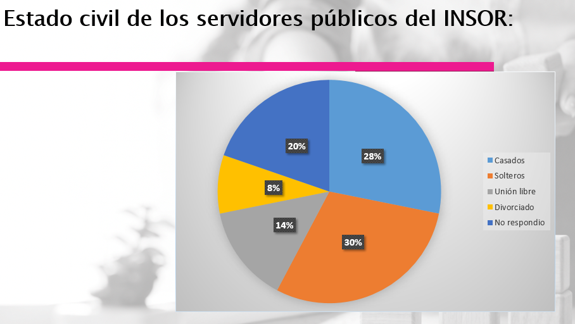

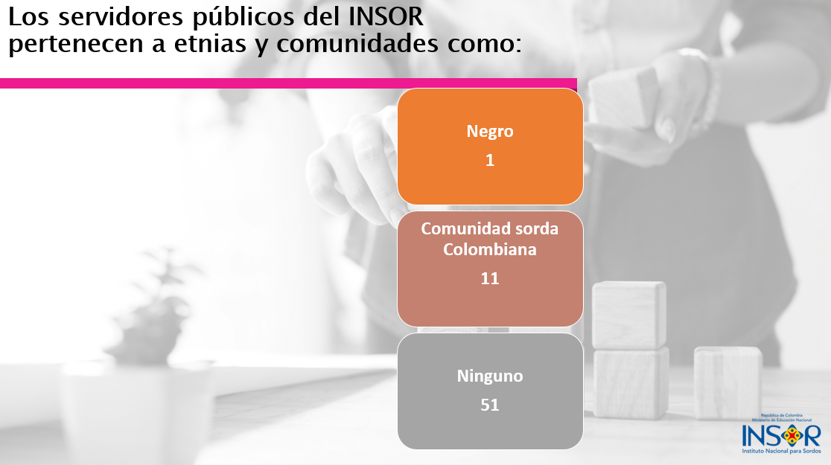

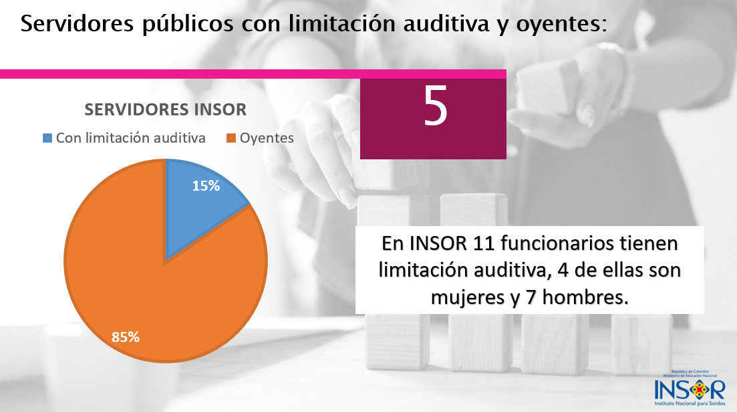

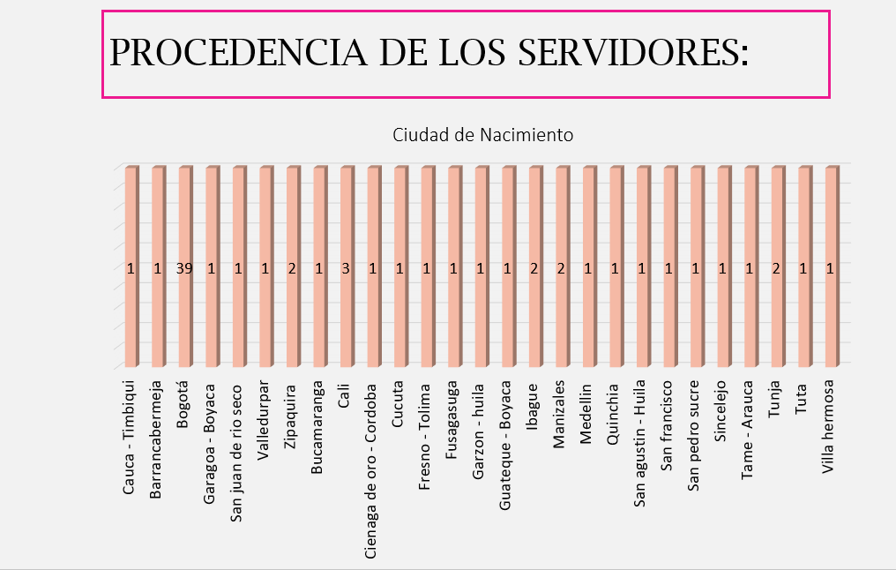

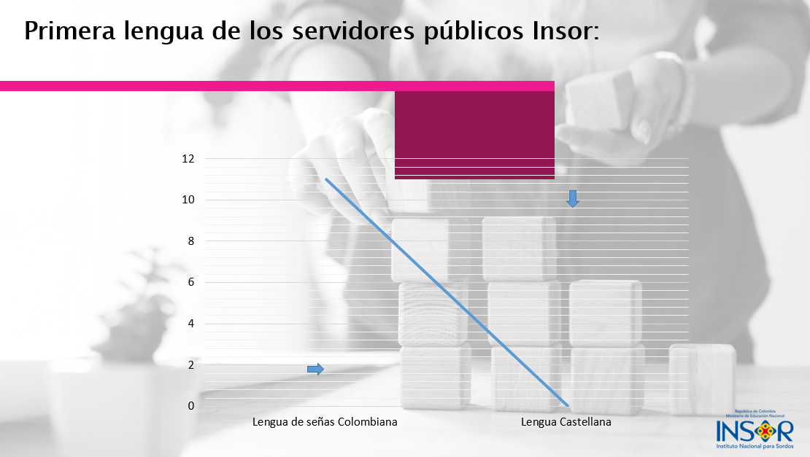

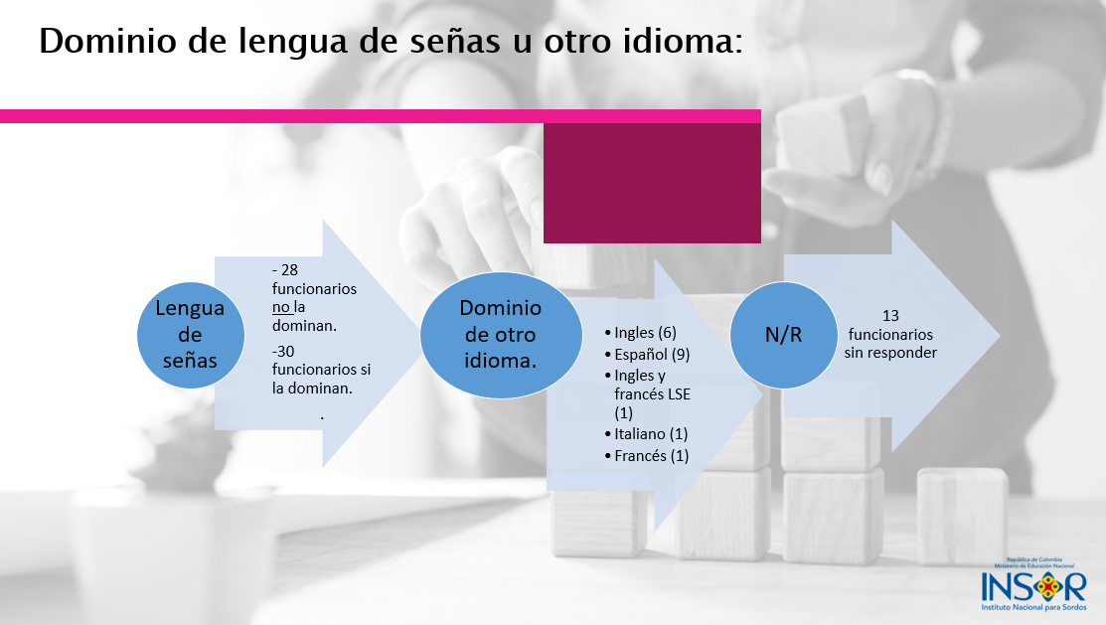

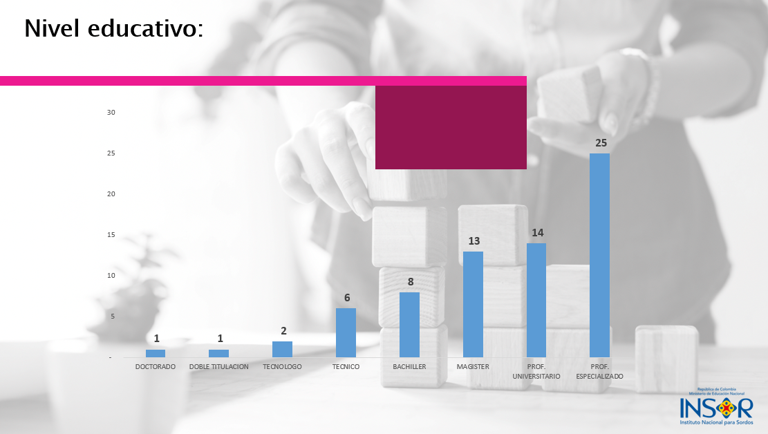

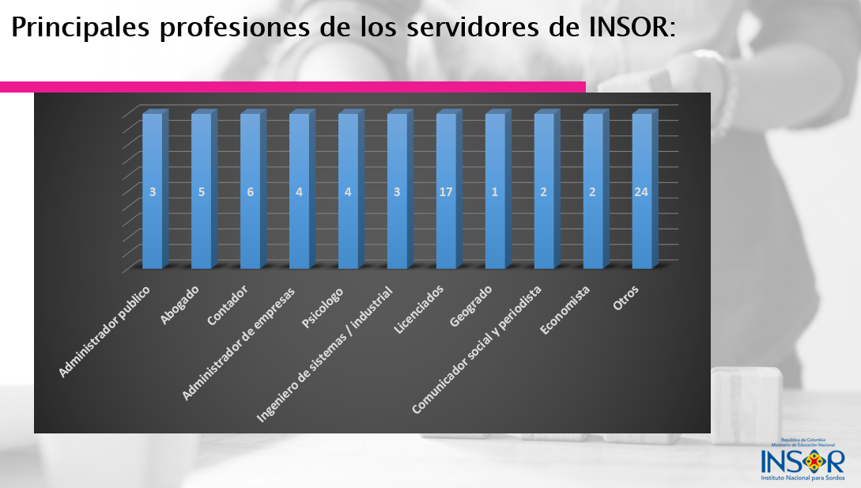

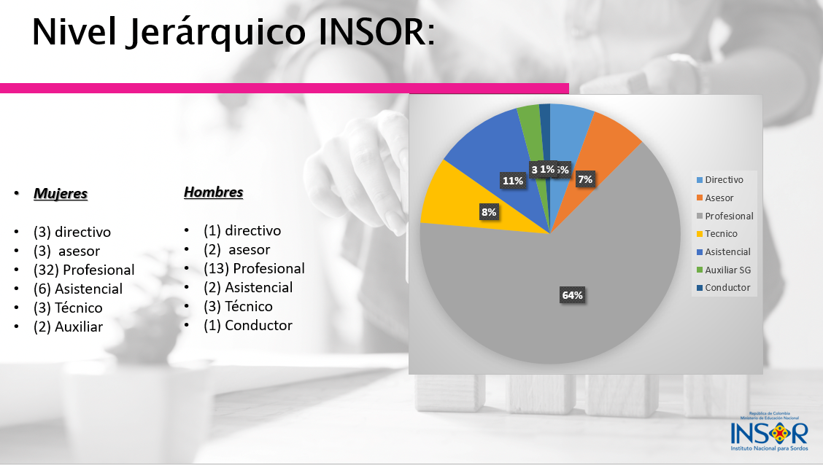

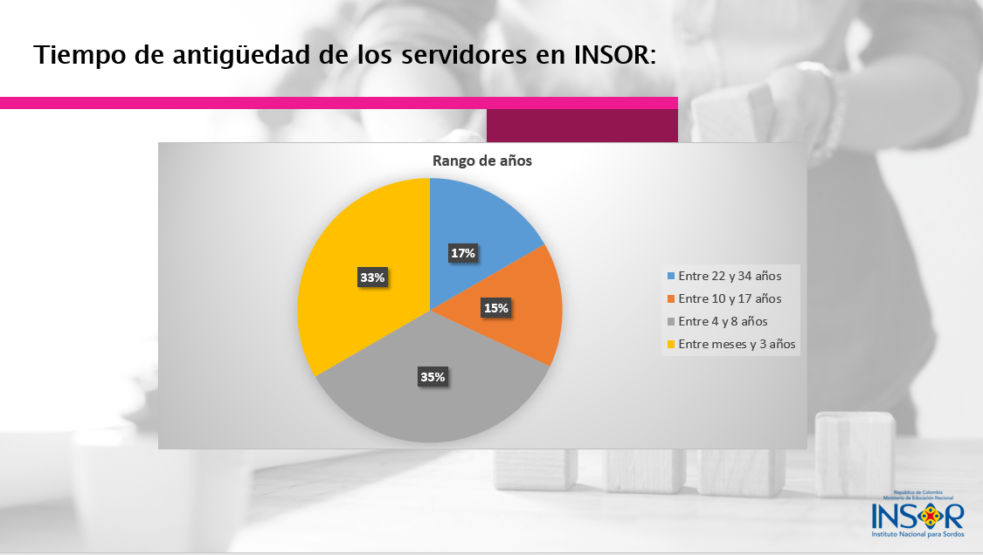

BIBLIOGRAFÍA

- Manual Operativo MIGP, Función Pública, octubre 13 de 2017

CONTROL DE CAMBIOS
Versión | Cambio | Fecha y acta de aprobación
01 | Documento nuevo

CONTROL DEL DOCUMENTO
Elaboró | John Jairo Correa Vela  Cindy Lorena Gerena  Johana Marcela Camargo | Revisó |  | Aprobó:
Cargo: | Profesional Universitario TH  Auxiliar Administrativo TH  Coordinadora Talento Humano | Cargo: |  | Cargo:
Fecha: | 30/11/2021 | Fecha: |  | Fecha:
Firma: |  | Firma: |  | Firma:

